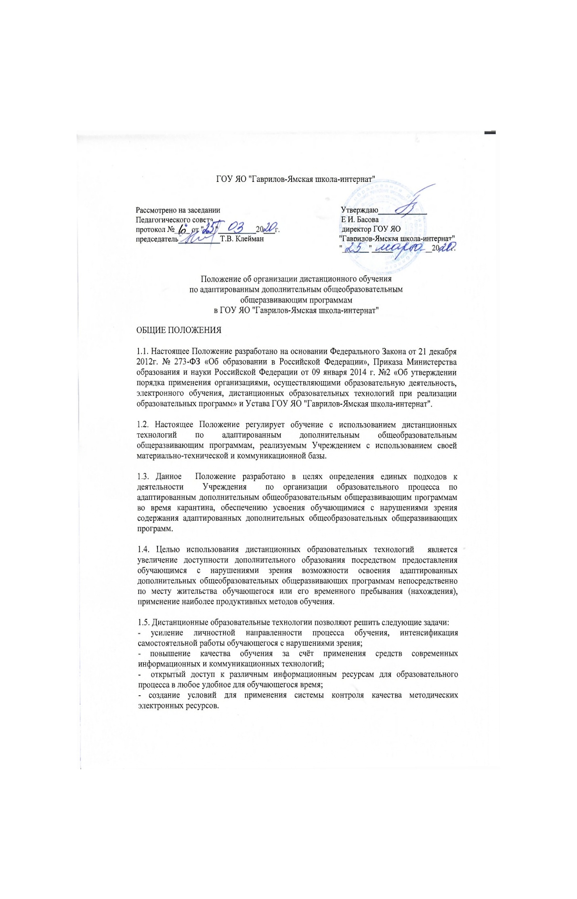

- открытый доступ к различным информационным ресурсам для образовательного процесса в любое удобное для обучающегося время;
- создание условий для применения системы контроля качества методических электронных ресурсов.

1.6. При реализации адаптированных дополнительных общеобразовательных общеразвивающих программам с применением дистанционных образовательных технологий местом осуществления образовательной деятельности является место нахождения Учреждения независимо от места нахождения обучающихся.

2. ОРГАНИЗАЦИЯ ОБРАЗОВАТЕЛЬНОГО ПРОЦЕССА ПО АДАПТИРОВАННЫМ ДОПОЛНИТЕЛЬНЫМ ОБЩЕОБРАЗОВАТЕЛЬНЫМ ОБЩЕРАЗВИВАЮЩИМ ПРОГРАММАМ С ИСПОЛЬЗОВАНИЕМ ДИСТАНЦИОННЫХ ОБРАЗОВАТЕЛЬНЫХ ТЕХНОЛОГИЙ

2.1. Образовательный процесс по адаптированным дополнительным общеобразовательным общеразвивающим программам с использованием дистанционных образовательных технологий осуществляется в соответствии с учебным планом и действующими нормативными документами, регламентирующими учебный процесс.

2.2. В адаптированной рабочей программе педагога должен быть определён объём занятий, проводимых с применением дистанционных образовательных технологий.

2.3. Основными видами учебной деятельности с применением дистанционных технологий могут быть:
- занятия лекционного типа, а именно – видеозаписей лекций преподавателей, которые обучающиеся могут просматривать с помощью информационной и телекоммуникационной технологий Учреждения;
- практические занятия в он-лайн режиме с использованием электронных образовательных ресурсов, информационных и телекоммуникационных образовательных технологий как составных компонентов электронной информационно-образовательной среды Учреждения. Также занятия включают в себя собеседования в режиме общения, при котором участники, подключённые к Интернет, обсуждают заданную тему короткими текстовыми сообщениями в режиме реального времени.

2.4. При использовании дистанционных образовательных технологий обеспечивается доступ обучающихся, преподавателей к электронной информационно-образовательной среде.
2.5. Каждый обучающийся по адаптированной дополнительной общеобразовательной общеразвивающей программе с использованием дистанционных образовательных технологий обеспечен в течение всего периода обучения индивидуальным неограниченным доступом к информационно-образовательной среде, содержащей все электронные образовательные ресурсы, перечисленные в адаптированных рабочих программах педагога. Доступ к информационно-образовательной среде может осуществляться в следующих формах:
- через сеть Интернет;
– с помощью записей учебных занятий в общей электронной среде на электронных носителях, доставляемых и обмениваемых в Учреждении и др.

2.6. При использовании дистанционных образовательных технологий обучающимся становятся доступными следующие материалы:
– учебно-методические;
– выполнение заданий, предусматривающих текстовый ответ;
– проверка личных знаний путём прохождения тематического тестирования;
– контрольные задания.

2.7. При применении дистанционных образовательных технологий обучающемуся предоставляется возможность обучения в соответствии с расписанием занятий, утвержденным директором школы-интерната, используя личные информационно-технические средства в любом месте нахождения.
2.8. Продолжительность одного занятия должна составлять не более 30 минут.

3. ОРГАНИЗАЦИЯ ОБРАЗОВАТЕЛЬНОГО ПРОЦЕССА ВО ВРЕМЯ КАРАНТИНА (режим работы)

3.1. Директор Учреждения на основании указаний Департамента образования Ярославской области или на основании сведений о количестве заболевших обучающихся издаёт приказ о временном приостановлении образовательного процесса по адаптированным дополнительным общеобразовательным общеразвивающим программам или об ограничительных мероприятиях в отдельных группах и организации карантинного режима в Учреждении.

3.2. Во время карантина образовательный процесс по адаптированным дополнительным общеобразовательным общеразвивающим программам осуществляется в соответствии с утверждённым режимом работы, деятельность педагогических работников дополнительного образования – в соответствии с установленной учебной нагрузкой, расписанием учебных занятий.

3.3. Заместитель директора по воспитательной работе
- осуществляет ознакомление всех участников образовательного процесса с документами, регламентирующими организацию работы по адаптированным дополнительным общеобразовательным общеразвивающим программам во время карантина;
- контролирует соблюдение педагогами дополнительного образования карантинного режима;
- осуществляет контроль за реализацией мероприятий, направленных на обеспечение выполнения адаптированных дополнительных общеобразовательных общеразвивающих программ.

3.5. Педагоги дополнительного образования обязаны своевременно осуществлять корректировку календарно-тематического планирования адаптированной рабочей программы с целью обеспечения освоения обучающимися адаптированных дополнительных общеобразовательных общеразвивающих программ в полном объёме. При внесении изменений в календарно-тематическое планирование практическая часть программы должна оставаться неизменной.

3.6. С целью обеспечения усвоения обучающимися содержания адаптированных дополнительных общеобразовательных общеразвивающих программ в полном объёме педагоги могут применять разнообразные виды работы, с использованием форм электронного обучения и дистанционных образовательных технологий. Информация о применяемых формах, видах работы доводится педагогами дополнительного образования до сведения обучающихся и их родителей (законных представителей).

4. ДЕЯТЕЛЬНОСТЬ ОБУЧАЮЩИХСЯ С НАРУШЕНИЯМИ ЗРЕНИЯ ВО ВРЕМЯ КАРАНТИНА

4.1. Во время карантина обучающиеся детских творческих объединений не посещают Учреждение.

4.2. Обучающиеся выполняют задания, изучают указанные темы с целью прохождения материала с применением дистанционных технологий.

4.3. Выполненные во время карантина задания обучающиеся предоставляют в соответствии с требованиями педагогов.

4.4. Родители (законные представители) обучающихся
имеют право:
- получать от педагога дополнительного образования информацию о карантинном режиме в группе (Учреждении) и его сроках через личное сообщение по домашнему или мобильному телефону, социальные сети и др.
- получать информацию о полученных заданиях и итогах учебной деятельности своих детей во время карантина, в том числе с применением дистанционных технологий;
обязаны:
- осуществлять контроль выполнения их ребёнком карантинного режима;
- осуществлять контроль выполнения заданий во время карантина с применением дистанционных технологий.

ВЕДЕНИЕ ДОКУМЕНТАЦИИ

5.1. Во время карантинного режима педагогами проводится корректировка календарно-тематического планирования (при необходимости) и делается отметка в соответствии с требованиями оформления календарно-тематического планирования, установленными Учреждением.

5.2. Согласно расписанию занятий в электронных журналах учёта работы педагога дополнительного образования заполняются даты и темы учебных занятий в соответствии с изменениями, внесенными в календарно-тематическое планирование, указывается форма занятия, № и дата приказа Учреждения о введении дистанционного обучения.

ЗАКЛЮЧИТЕЛЬНОЕ ПОЛОЖЕНИЕ
6.1. Данное Положение вступает в силу с момента его утверждения и действует до принятия нового в рамках действующего нормативного законодательного регулирования в области общего образования.

